УДК 539.4.015.1

КОМПЬЮТЕРНЫЙ СИНТЕЗ И СТАТИСТИЧЕСКИЙ АНАЛИЗ РАСПРЕДЕЛЕНИЯ СТРУКТУРНЫХ ХАРАКТЕРИСТИК ЗЕРНИСТЫХ КОМПОЗИЦИОННЫХ МАТЕРИАЛОВ

Ильиных А.В., Радионова М.В.*, Вильдеман В.Э.

Пермский государственный технический университет, г. Пермь, Россия
*Пермский государственный университет, г. Пермь, Россия

РЕЗЮМЕ

Представлен алгоритм компьютерного моделирования микроструктуры зернистых композиционных материалов. Приведены результаты компьютерного синтеза микроструктур зернистых композитов с разным числом структурных элементов (зёрен). Полученные микроструктуры отличаются друг от друга средними размерами зёрен и их законом распределения. По критерию сдвиго-масштабного инварианта проверены законы распределения размеров зёрен. Методом статистического моделирования проведен анализ его мощности при различных альтернативах. Дан сравнительный анализ этого критерия с критериями Колмогорова-Смирнова и хи-квадрат. Приведены результаты численного моделирования процессов деформирования и разрушения зернистых композитов.

Ключевые слова: моделирование; микроструктуры; структурное разрушение; статистический анализ; критерий сдвиго-масштабного инварианта

COMPUTER SYNTHESIS AND STATISTICAL ANALYSIS
OF DISTRIBUTION OF STRUCTURAL characteristic
FOR THE GRANULAR COMPOSITE MATERIALS

Ilyinikh A.V., Radionova M.V., Wildemann V.E.

Perm’ State Technical University, Perm, Russia
*Perm’ State University, Perm, Russia

SUMMARY

The computer modelling algorithm is presented for a microstructure of the granular composite materials. Outcomes of computer synthesis of the granular composites microstructures are given taking into account different number of structural elements (grains). The received microstructures differ from each other average sizes of grains and their distributions law. Laws of distributions of grains sizes are tested by means of shear-scale invariants criterion. By means of method of statistical modelling is carried out the analysis of this criterion power at different alternatives. The comparative analysis of this criterion with Kolmogorov-Smirnova criteria and a chi-squarecriteria is given. The results of numerically simulate of deformation and fracture of granular composites are given.

Key words: modelling; microstructures; structural failure; the statistical analysis; criterion of shear-scale invariant

Исследование процессов неупругого деформирования и разрушения структурно-неоднородных сред является актуальной задачей, для решения которой требуется развитие не только моделей деформирования, накопления повреждений и макроразрушения, но и структурных моделей. Параметры микроструктуры, такие как форма, размер, количество и взаимное расположение составляющих элементов, существенным образом оказывают влияние на механические свойства композиционных материалов.
В рамках структурно-феноменологической модели в механике композитов композиты рассматриваются как система взаимодействующих друг с другом элементов структуры [1-4]. Такая модель позволяет прогнозировать эффективные механические свойства, рассчитывать в элементах структуры неоднородные поля напряжений и деформаций и моделировать разрушение композита как многостадийный процесс. Такой подход позволяет исследовать влияние параметров структуры на эффективные физико-механические свойства композитов с целью создания материалов с заранее заданными свойствами.
В работах [1,2] структура материала рассматривается как один из факторов, влияющих на характер образования и развития дефектов и деформационное разупрочнение на закритической стадии, непосредственно предшествующей моменту разрушения. В частности в работе [5] показана зависимость эффективного предела прочности и наклона ниспадающей ветви закритической стадии на диаграмме деформирования от числа элементов структуры зернистого композита.
В [6] авторы приводят результаты численного анализа совместного влияния разупорядоченности, геометрии и величины относительного объёмного содержания эллипсоидальных пор и включений на эффективные пьезомеханические свойства и кривые намагниченности магнитокерамик.
Особое внимание при использовании структурно-феноменологического подхода в механике неупругого деформирования уделяется вопросам синтеза микроструктур материалов. Например, в работах [7-8] для синтеза с помощью вычислительной техники трёх- и двумерных моделей поликристаллических структур используется метод пошагового заполнения, в [9] для моделирования процесса формирования микроструктуры материала при кристаллизации разработаны оригинальная структура и правила клеточного автомата в котором присутствует взаимодействие дальнего порядка, в [10] осуществляется моделирование процессов формирования наночастиц методом молекулярной динамики.
Цель настоящей работы моделирование микроструктуры зернистых композитов и статистический анализ параметров полученных структур на соответствие нормальному или равномерному законам распределения.
Синтез микроструктур зернистых композитов осуществляется на основе алгоритма «выращивания» зёрен из эллипсов. На первом этапе алгоритма заданная квадратная область V конечных размеров случайным образом заполняется эллипсами таким образом, чтобы они не пересекались друг с другом и их число соответствует числу зёрен (см. рис.1,а). При этом такие параметры эллипсов, как размер и ориентация большой полуоси, задаются по различным законам статистического распределения. Последовательность случайных чисел по равномерному закону генерируется при помощи встроенного в программную среду Си++ датчика псевдослучайных чисел. Нормальный закон распределения получается путём преобразования по методу Бокса–Мюллера [11] независимых случайных величин, равномерно распределённых на отрезке [-1,1]. Для этого рассчитывают две независимые величины $z_{0}$ и $z_{1}$, удовлетворяющие стандартному нормальному распределению:
$z_{0}=x\sqrt{\frac{−2\text{ln}\left(s\right)}{s}}$, $z_{1}=y\sqrt{\frac{−2\text{ln}\left(s\right)}{s}}$, (1)
где $x$ и $y$ – независимые случайные величины, равномерно распределённые на отрезке [-1,1]; $s=R^{2}=x^{2}+y^{2}$. Если окажется, что $R>1$ или $R=0$, то значения $x$ и $y$ генерируются заново.

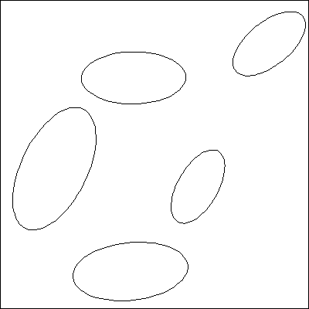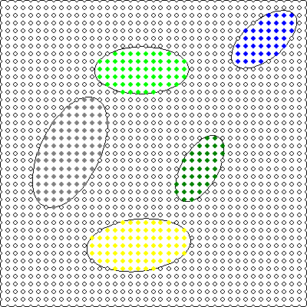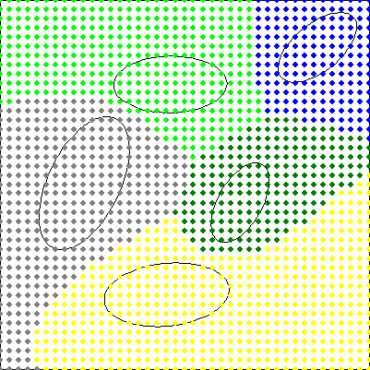
а б в
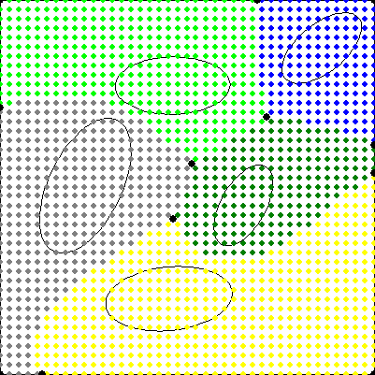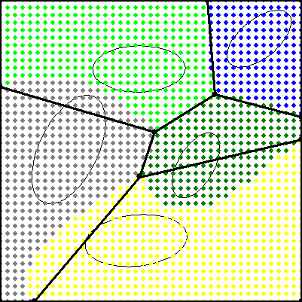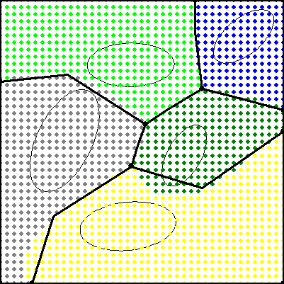
г д е

Рис.1. Алгоритм компьютерного синтеза микроструктуры зернистых композитов.

На втором этапе алгоритма на область V наносится вспомогательная сетка с квадратной ячейкой периодичности. В результате часть её узлов попадает внутрь эллипсов, образуя «зародыш» зерна (рис.1,б). Таким узлам присваивается ненулевое значение, соответствующее определённому зерну. Затем, сохраняя исходную форму эллипсов, имитируется рост зёрен из «зародышей». На каждом
i шаге процедуры роста большая полуось самого большого эллипса увеличивается на размер h/2, где h − длина ячейки периодичности вспомогательной сетки. Для остальных эллипсов приращение большой полуоси составляет $δ_{i}=\frac{h}{2}⋅\frac{a_{i}}{A}$, где а и А – размеры больших полуосей меньших и самого большого эллипсов соответственно. Для каждого узла, имеющее нулевой индекс, проверяется условие
$\sqrt{{\left(X_{i}−X1_{j}\right)}^{2}+{\left(Y_{i}−Y1_{j}\right)}^{2}}+\sqrt{{\left(X_{i}−X2_{j}\right)}^{2}+{\left(Y_{i}−Y2_{j}\right)}^{2}}≤2a_{j}$, (2)
где $X_{i}$, $Y_{i}$ − координаты узла с нулевым индексом; $X1_{i}$, $Y1_{i}$ и $X2_{i}$, $Y2_{i}$ − координаты фокусов эллипсов. Если выполняется условие (2), то индексу узла присваивается номер зерна. Критерием окончания процедуры роста является отсутствие узлов с нулевым индексом или отношение числа свободных узлов к общему числу равняется заданной пористости (рис.1,в).
На третьем этапе алгоритма определяются точки контактов зёрен друг с другом (см. рис.1,г). Рассматривая каждую квадратную ячейку периодичности вспомогательной сетки, находим такую, в которой три или четыре узла имеют разные индексы и, соответственно, принадлежат разным зёрнам. Центр такой ячейки периодичности считаем за точку контакта трёх или четырёх зёрен микроструктуры.
На четвёртом этапе алгоритма формируются линии границ зёрен (см. рис.1,д). Для определения межзёренных границ, сравниваются друг с другом все найденные на предыдущем этапе точки контакта. Если в двух соответствующих точкам контакта ячейках вспомогательной сетки имеются любые пары узлов с одинаковыми индексами, то считаем, что между этими точками проходит межзёренная граница в виде прямой линии.
На пятом этапе алгоритма уточняется нелинейный вид границ зёрен (см. рис.1,е). В связи с тем, что эллипсы растут с разной скоростью, вид межзёренных границ имеет нелинейный характер. Для описания этой нелинейности используется дополнительная точка, которая, во-первых, является центром ячейки периодичности во вспомогательной сетке с имеющими два разных номера узлами, и, во-вторых, наиболее удалена от двух соответствующих точек контакта.
Для получения разнообразных зернистых структур в алгоритм закладываются параметры управления. В частности можно варьировать геометрией эллипсов, задавая по различным законам статистического распределения их ориентацию в пространстве, линейные размеры и форму. Например, задавая ориентацию и размеры эллипсов по равномерному закону, можно получать структуры с равноосными зёрнами, а если при прочих равных условиях поменять закон распределения параметра ориентации эллипсов на нормальный, то зёрна структуры будут иметь в этом случае преимущественную ориентацию (см. рис.2).
Частично ограничивая рост эллипсов, можно получать пористые зернистые структуры (см. рис.3).
В процессе компьютерного синтеза исходно задаваемые законы распределения параметров эллипсов только частично наследуются параметрами полученных микроструктур зернистых композитов. Это связано с тем, что в процессе выращивания зёрен эллипсы мешают расти друг другу в местах их соприкосновения. Поэтому исходно случайные параметры эллипсов при реализации алгоритма синтеза становятся псевдослучайными параметрами микроструктуры. Для иллюстрации этого эффекта были построены гистограммы распределения величины среднего размера зерна для структур из 240 элементов, полученных из эллипсов, размер большой полуоси которых задавался по равномерному, в одном случае, и нормальному, в другом случае, законам распределения (см. рис.4).

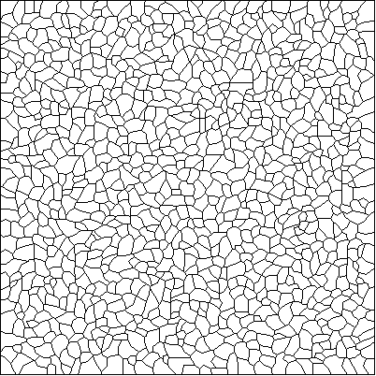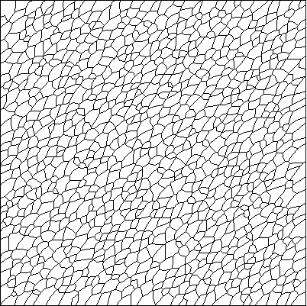
а б

Рис.2. Компьютерные модели зернистых структур с числом структурных элементов N=1000, имеющие равноосные (а) и ориентированные в преимущественном направлении (б) зёрна.

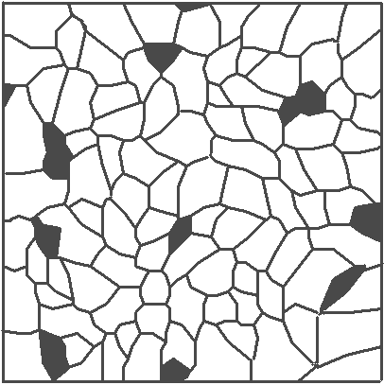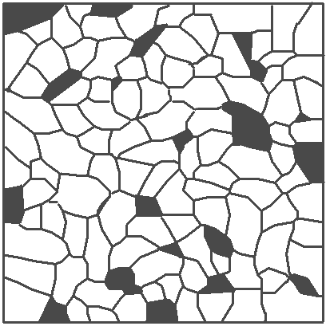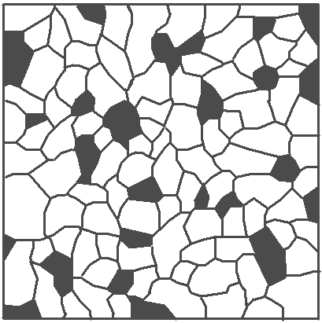
а б в
Рис.3. Пористые зернистые структуры с содержанием пор p=5% (а); 10% (б);
15% (в).

Для отличия одной микроструктуры от другой в данной работе используется в качестве параметра описания вид статистического распределения средних размеров зёрен микроструктуры, информацию о котором можно получить с использованием математического аппарата статистического анализа.
Проблема проверки предположения о том, что результаты наблюдений могут быть описаны с помощью определенного закона распределения, является одной из фундаментальных проблем в теоретических и эмпирических исследованиях при построении вероятностных математических моделей. Выборочные данные, содержащие информацию о размерах структурных элементов и получаемые из серии вычислительных экспериментов, необходимо проверить на соответствие законам распределения. В работе производится проверка принадлежности средних размеров зёрен структур равномерному или нормальному распределению.
Рассмотрим более подробно проверку статистических гипотез о виде закона распределения совокупности.

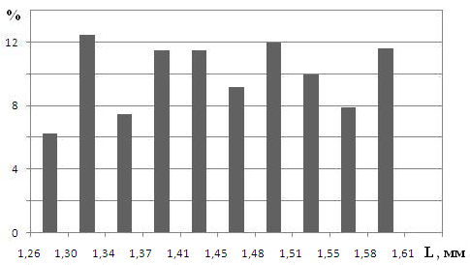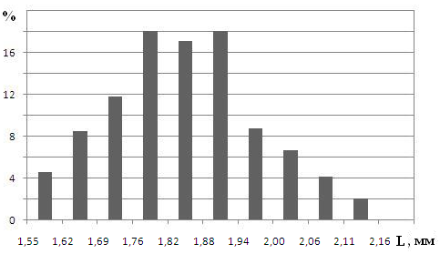
а б
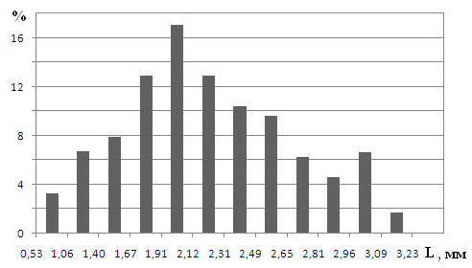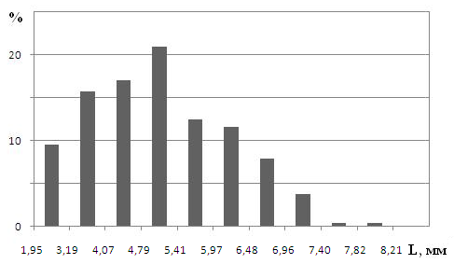
в г
Рис.4. Гистограммы изменения характера распределения среднего размера зёрен исходных эллиптических структур (а, в) и полученных зернистых микроструктур (б, г).

Для фиксированного момента времени распределение отдельного параметра представляется выборочными случайными величинами . В общем случае закон распределения параметров неизвестен и возникает вопрос его определения.
Коротко задача согласия экспериментальных данных выбранной модели может быть сформулирована следующим образом: по независимым наблюдениям из генеральной совокупности с неизвестной функцией распределения требуется вынести суждение о том, принадлежат ли они к распределению заданного типа, т.е. проверить гипотезу , где − заданная (теоретическая) функция распределения с параметром (или параметрами) , или отдать предпочтение альтернативному предположению − [12].
Процедуры, предназначенные для решения задачи согласия, получили название критериев согласия, т.е. это определяющие правила, согласно которым по результатам наблюдений принимается решение в задаче статистической проверки гипотез. Выбирается статистика − функция наблюдений и проверяемой гипотезы $H_{0}$. Пространство $Ω$ всех возможных значений случайной величины $X$ разбиваются на две области – критическую $ω_{α}$ и допустимую $Ω−ω_{α}$. Если реализовавшееся в эксперименте значение проверочной статистики $T$ попадет в критическую область $ω_{α}$, то гипотеза $H_{0}$ отвергается, в противном случае $H_{0}$ считается непротиворечащей результатам эксперимента и принимается. Размер критической области $ω_{α}$ выбирается таким образом, чтобы вероятность отвергнуть гипотезу, когда она верна, т.е. величина $α=P\left(X∈ω_{α}|H_{0}\right)$, была малой. Величина $α$ называется уровнем значимости данного критерия или ошибкой первого рода и ее можно интерпретировать как вероятность ошибочного отвержения $H_{0}$, когда анализируемые данные рассматривались как бы явно свидетельствующие против $H_{0}$. Вероятность принятия гипотезы $H_{0}$, если она ложная, называется ошибкой второго рода $β$ и определяется как $β=P\left(X∈Ω−ω_{α}|H_{1}\right)$. Величина $1−β$ называется мощностью критерия и определяется как вероятность попадания в критическую область $ω_{α}$, когда верна $H_{1}$ [12].
Специфика критерия согласия состоит, прежде всего, в том, что статистика $T$ должна быть чувствительной к любым отличиям между истинным распределением и гипотетическим распределением [13].
Для решения задачи согласия используются различные подходы:
- Методы, основанные на близости эмпирической функции распределения теоретической (Это критерии А.Н.Колмогорова и Н.В.Смирнова, Крамера-Мизеса-Смирнова и Андерсона-Дарлинга и др.) [12,14].
- Критерии, основанные на изучении разницы между теоретической плотностью распределения и эмпирической гистограммой. Наиболее часто используемый критерий этой группы – это критерий хи-квадрат [15].
- Другая группа критериев опирается на характеризацию распределения, свойствами определенных статистик выборки . Вместо основной гипотезы теперь проверяется справедливость характеристического свойства [16-18].
- Корреляционно-регрессионные критерии, основанные на изучении корреляционных и регрессионных связей между теоретическими и эмпирическими порядковыми статистиками. Это критерии Шапиро-Вилка, Эппса-Палли или Шапиро и Француа и др.
В предложенной работе оценка закона распределения параметра осуществлялась на основе критерия сдвиго-масштабного инварианта [19].
Критерий сдвиго-масштабного инварианта основан на том, что независимая повторная выборка ( кратно 3) из генеральной совокупности с функцией распределения преобразуется в выборку инвариантов:
(3)
Распределение каждого из инвариантов не зависит от параметров сдвига-масштаба распределения случайной величины , а зависит только от функции распределения .
Основная идея предлагаемого в статье [19] метода состоит в следующем:
- вместо сложной гипотезы проверяется простая гипотеза: где – теоретическая функция распределения инварианта;
- вместо сложной конкурирующей гипотезы проверяется простая гипотеза
Для решения задачи проверки гипотезы против воспользуемся критерием отношения правдоподобия, который является по теореме Неймана-Пирсона наиболее мощным. Статистика критерия определяется выражением
(4)
где и – плотности распределений, соответствующие гипотезам и соответственно. Гипотезу следует принять с уровнем значимости , если , где определяется из условия: .
В работе [19] найдены распределения инвариантов для различных законов. Здесь будут рассмотрены только два распределения: равномерное на отрезке и нормальное, т.е. в качестве теоретической функции распределения инвариантов будут выступать следующие функции:
(5)
в том случае, если исходная выборка имеет нормальное распределение, и
(6)
если исходная выборка имеет равномерное на отрезке распределение.

В работе рассматриваются результаты компьютерного синтеза двух наборов зернистых структур с числом зёрен n=60, 120, 240, 600 и 1200, полученных из эллипсов с заданными размерами большой полуоси по нормальному или равномерному закону статистического распределения. Для подтверждения преемственности законов распределения при реализации алгоритма синтеза необходимо провести статистический анализ микроструктур. Проверки гипотезы согласия средних размеров зёрен у полученных микроструктур какому-либо закону распределения осуществляется в следующем порядке:
- исходную выборку преобразовать в выборку инвариантов по (3),
- выборку инвариантов упорядочить по возрастанию,
- найти значение статистики критерия где в качестве и выступают плотности инвариантов, соответствующие гипотезам и ,
- найти критическое значение статистик критерия с уровнем значимости (мы брали эмпирические квантили),
- если , то гипотезу следует принять.

Результаты проверки показали, что распределение параметра среднего размера зёрен микроструктур, полученных из сгенерированных в соответствии с равномерным законом исходных эллиптических структур, согласуется с равномерным законом на уровне значимости 0,05. Аналогичная картина наблюдается для микроструктур, полученных из эллипсов, геометрия которых сгенерирована по нормальному закону.
Одной из фундаментальных проблем математической статистики является проблема обоснованного выбора критерия из нескольких критериев, находящихся в распоряжении. Наличие большого числа критериев согласия неизбежно ставит в каждом конкретном случае задачу выбора одного из них, в ряде случаев предпочтение должно быть отдано тому критерию, который наиболее чувствителен к отличиям альтернативы от гипотезы. Поэтому весьма актуальна задача сравнения критериев согласия с помощью количественной характеристики, позволяющей упорядочить их и выявить, какой именно критерий следует использовать в конкретной задаче. Такой характеристикой может служить мощность критерия $1−β$. Мощность позволяет сравнивать критерии между собой: наилучшим критерием для сравнения $H_{0}$ и $H_{1}$ с данным уровнем значимости $α$ служит критерий с максимальной мощностью [13].
Исследование мощности предложенного критерия для различения нормального и равномерного распределений осуществлялось с использованием метода статистического моделирования по следующей схеме:
1-ый этап. Для нахождения величин моделировалось выборок объема , имеющих нормальное распределение (соответствующее проверяемой ), затем по каждой выборке определялись величины (3) и значение статистики (4). полагалось равным эмпирической квантиле порядка
2-ой этап. Для нахождения мощности критерия моделировалось выборок объема , имеющих равномерное распределение, соответствующее гипотезе , затем по каждой выборке определялись величины и значение статистики . Выборка из была упорядочена по возрастанию и мощность критерия определялась, как статистическая вероятность события .
Для сравнения предложенного критерия рассмотрим наиболее часто используемые критерии Колмогорова-Смирнова и хи-квадрат.
Статистика критерия Колмогорова-Смирнова [2] определяется по формуле: При справедливости простой проверяемой гипотезы статистика в пределе подчиняется закону распределения Колмогорова [12]. Критерий предписывает принять гипотезу , если , и отвергнуть в противном случае, где — критическое значение критерия, которое находится по таблицам Колмогорова.
Для применения критерия хи-квадрат диапазон изменения экспериментальных данных разбивается на k интервалов и подсчитывается статистика: , где – число элементов выборки, принадлежащих i-му интервалу разбиения; – объем выборки;оценка вероятности попадания случайной величины X в i-й интервал разбиения, которую будем вычислять по формуле: , − гипотетический теоретический закон распределения вероятностей случайной величины, − некоторая оценка параметра . Гипотеза о виде распределения принимается, если выполняется неравенство:
,
где − фактическое значение статистики критерия, − критическое значение статистики, найденное по уровню значимости и числу степеней свободы где r – число неизвестных параметров гипотетического распределения [15].

Таблица 1.

Мощность критериев при равномерной альтернативе.
Уровень значимости $α$ | СМИ |  |  | Хи-квадрат |  |  | Колмогорова-Смирнова
Уровень значимости $α$ | n=30 | n=60 | n=90 | n=30 | n=60 | n=90 | n=30 | n=60 | n=90
0,1 | 0,159 | 0,182 | 0,207 | 0,143 | 0,179 | 0,304 | 0,101 | 0,104 | 0,106
0,05 | 0,090 | 0,102 | 0,123 | 0,073 | 0,087 | 0,211 | 0,051 | 0,052 | 0,054
0,02 | 0,039 | 0,046 | 0,081 | 0,034 | 0,038 | 0,087 | 0,021 | 0,022 | 0,023
0,01 | 0,025 | 0,023 | 0,031 | 0,022 | 0,019 | 0,035 | 0,011 | 0,013 | 0,014

На основе приведенной таблицы можно сделать следующие выводы: в случае равномерной альтернативы при малых объемах выборки (n=30 и n=60) критерий сдвиго-масштабного инварианта (СМИ) лучше, чем критерии хи-квадрат и Колмогорова-Смирнова, различает альтернативы, т.е. он является более мощным критерием.
Для описания механических эффектов при численном моделировании процессов деформирования и разрушения может быть использована краевая задача механики композиционных материалов [2,4], состоящей из замкнутой системы уравнений и граничных условий:
$σ_{\text{ij},j}\left(r\right)=0$, $ε_{\text{ij}}\left(r\right)=\frac{1}{2}\left(u_{i,j}\left(r\right)+u_{j,i}\left(r\right)\right)$,
$σ_{\text{ij}}\left(r\right)=С_{\text{ijkl}}\left(j_{σ}^{\left(2\right)},j_{σ \text{cr}}^{\left(2\right)},r\right)ε_{\text{kl}}\left(r\right)$, (7)
$u_{i}|_{\sum{{}_{U}}}=ε_{\text{ij}}^{}x_{j}$,
где $σ\left(r\right)$, $ε\left(r\right)$ и $С\left(r\right)$ – тензоры напряжений, деформаций и деформационных свойств соответственно; $ε^{}$ – заданный тензор макродеформаций; $j_{σ}^{\left(2\right)}=\sqrt{{\overset{˘}{σ}}_{\text{ij}}{\overset{˘}{σ}}_{\text{ij}}}$ – второй инвариант тензора напряжений; ${\overset{˘}{σ}}_{\text{ij}}=σ_{\text{ij}}−1/3σ_{\text{kk}}δ_{\text{ij}}$ – компоненты девиатора тензора напряжений.
Момент потери несущей способности определяется по факту выполнения критерия разрушения:
$j_{σ}^{\left(2\right)}≥j_{σ\text{cr}}^{\left(2\right)}$, (8)
в результате чего происходит скачкообразное изменение упругих характеристик до малых, практически равных нулю, значений.
Построение полных диаграмм деформирования проводилось по результатам численного моделирования методом конечных элементов с использованием процедур метода переменных параметров упругости и автоматического выбора шага нагружения, ведущего к разрушению минимально возможного числа элементов в каждой итерации.
Разработанная программа решения краевых задач механики деформирования и разрушения методом конечных элементов помимо графического построения диаграмм деформирования позволяет отслеживать степень повреждённости структуры при заданном значении деформации. Рассмотрим область V, состоящую из 100 зёрен с одинаковыми упругими свойствами (Е=10ГПа и ν=0,25) и прочностными характеристиками, заданными по двухпараметрическому закону распределения Вейбулла с параметрами среднего значения $\left\langle j_{σ\text{ cr}}^{\left(2\right)}\right\rangle$=10МПа и коэффициента вариации K_{V}=0,5. На рис.5 показана расчётная диаграмма одноосного деформирования ($ε_{\text{11}}^{}>0$) области V с иллюстрациями эволюции дефектной структуры для четырёх значений деформаций $ε_{\text{11}}^{}$.
Диаграммы деформирования, отражающие зависимость макронапряжений от макродеформаций, имеют выраженный ниспадающий участок. Естественно, что вид диаграмм зависит от структурных особенностей, в частности, объёмных долей компонентов, пористости, ориентации анизотропных зёрен и т.д. Подобные результаты были также получены для композитов слоистой и волокнистой структур [5,20].
Проанализируем некоторые основные закономерности неупругого деформирования зернистых композитов. Рассмотрим область V, состоящую из упругохрупких идеально связанных между собой зёрен, которые разбиваются на элементы дискретизации для использования в численном решении краевой задачи методом конечных элементов. Область V находится в условиях одноосной деформации.
Пусть упругие свойства рассматриваемого композита обладают изотропией и однородны по всему объёму (модуль упругости E=150 ГПа, коэффициент Пуассона ν=0,25). Прочностные свойства элементов структуры (зёрен) являются случайными и распределены в интервале от минимального значения $j_{\text{cr} \text{min}}^{\left(2\right)}$=150 МПа до максимального $j_{\text{cr} \text{max}}^{\left(2\right)}$=1000 МПа по равномерному закону.
На рис.6 представлены расчётные диаграммы одноосного деформирования ($ε_{\text{11}}^{}>0$) зернистых композитов, состоящих из 50 структурных элементов (зёрен), отличающихся друг от друга наличием пор. Представленные расчётные диаграммы деформирования показывают, что наличие пор в системе приводит к снижению прочностных и упругих характеристик и увеличению протяжённости участка закритического деформирования.

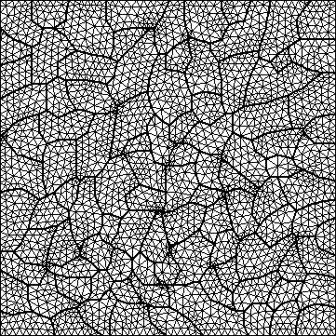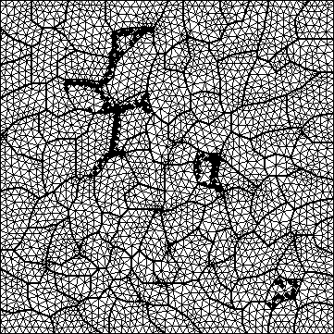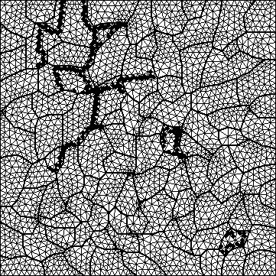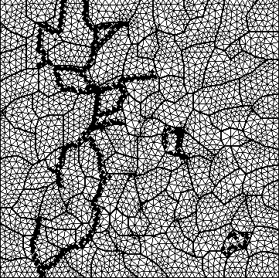
1 | 2 | 3 | 4

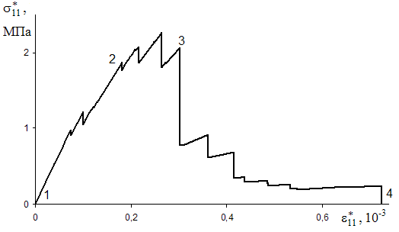
Рис.5. Расчётная зависимость компонент тензора макронапряжений от компонент тензора макродеформаций при одноосном деформировании и схематичное представление эволюции дефектной структуры.

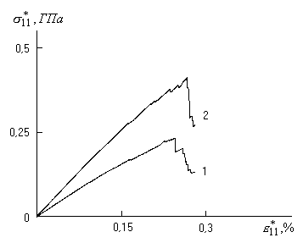
Рис.6. Расчётные диаграммы одноосного деформирования зернистых композиционных материалов: 1 - 20%-ая пористая структура, 2 - структура с отсутствием пор.

На основе полученных методом конечных элементов численных решений поставленной краевой задачи можно определить эффективные характеристики композитов и выдать рекомендации по изменению структуры с целью улучшения механических свойств.

Таким образом, разработан алгоритм и на его основе реализован программный комплекс по моделированию микроструктур зернистых композиционных материалов и расчёту их напряжённо-деформированного состояния. Продемонстрированы возможности алгоритма по созданию разнообразных микроструктур за счёт варьирования такими параметрами управления, как задаваемые по различным законам статистического распределения ориентация большой полуоси, линейные размеры и форма эллипсов.

Для статистического анализа микроструктур зернистых композитов предложено использование критерия сдвиго-масштабного инварианта, обладающего рядом преимуществ. Вместо сложной нулевой гипотезы о соответствии выборки заданному закону распределения с неизвестными параметрами математического ожидания и дисперсии проверяется простая нулевая гипотеза, не требующая определения этих параметров. Мощность критерия сдвиго-масштабного инварианта при статистической оценке выборки на соответствие равномерному или нормальному распределению выше мощности критерия Пирсона и Колмогорова-Смирнова при небольших объёмах выборки, что позволяет уменьшить вычислительные затраты на численное решение краевых задач механики деформирования и разрушения структурно-неоднородных сред.

Представлены результаты моделирования микроструктур с большим числом зёрен и заданным значением пористости, а также расчёты напряжённо-деформированного состояния зернистых композиционных материалов при одноосном деформировании.

ЛИТЕРАТУРА

- Волков С.Д. Ставров В.П. Статистическая механика композитных материалов. – Минск: Изд-во БГУ, 1978. – 206 с.
- Вильдеман В.Э., Соколкин Ю.В., Ташкинов А.А. Механика неупругого деформирования и разрушения композиционных материалов. – М.: Физматлит, 1997. – 288 с.
- Вильдеман В.Э., Ильиных А.В. Моделирование процессов структурного разрушения и масштабных эффектов разупрочнения на закритической стадии деформирования неоднородных сред // Физическая мезомеханика. – 2007. – Т.10. – №4. – С.23-31.
- Соколкин Ю.В., Паньков А.А. Электроупругость пьезокомпозитов с нерегулярными структурами. – М.: Физматлит, 2003. – 176 с.
- Победря Б.Е. Механика композиционных материалов. – М.: Изд-во МГУ, 1984. – 336 с.
- Соколкин Ю.В., Ташкинов А.А. Механика деформирования и разрушения структурно неоднородных тел. – М.: Наука, 1984. – 115 с.
- Балахонов Р.Р., Романова В.А. Иерархическое моделирование деформации и разрушения композита Al/Al₂O₃ // Механика композиционных материалов и конструкций. – 2005. – Т.11. – №4. – С.549-563.
- Романова В.А., Балахонов Р.Р. Численное исследование деформационных процессов на поверхности и в объёме трёхмерных кристаллов // Физическая мезомеханика. – 2009. – Т.12. – №2. – С.5-16.
- Беланков А.Б., Столбов В.Ю. Применение клеточных автоматов для моделирования микроструктуры материала при кристаллизации // Сибирский журнал индустриальной математики. – 2005. – Т.8. – №2(22). – С.12-19.
- Вахрушев А.В., Федотов А.Ю. Вероятностный анализ моделирования распределения структурных характеристик композиционных наночастиц, сформированных в газовой фазе // Вычислительная механика сплошных сред. – 2008. – Т.1. – №3. – С.34-45.
- Королюк В.С. О критериях согласия А.Н. Колмогорова и Н.В. Смирнова. Киев: Киев. инстит. математ., 1954. – 58 с.
- Большев Л.Н., Смирнов Н.В. Таблицы математической статистики. М.: Наука, 1983. – 416 с.
- Бернштейн С.Н. Об одном свойстве, характеризующем закон Гаусса // Труды Ленингр. политех. института. – 1941. – Вып. 3 – С.21-22.
- Каган А.М., Линник Ю.В., Рао С.Р. Характеризационные задачи математической статистики. М: Наука, – 1972. – 248 с.
- Клебанов Л.Б. О характеризации одного семейства распределений свойством независимости статистик // Теория вероятностей и ее применение. – 1973. – Вып.3. – С.639-642.
- Лемешко Б.Ю., Постовалов С.Н., Чимитова Е.В. О распределениях и мощности критерия типа Никулина // Заводская лаборатория. Диагностика материалов. – 2001. – Т.67. – №3. – С.52-58.
- Радионова М.В. Критерий сдвиго-масштабного инварианта для проверки нормальности данных // Вестник Ижевского государственного технического университета. – Ижевск: Изд-во ИжГТУ. – 2009. – Вып.1. – С.144-146.
- Никитин Я.Ю. Асимптотическая эффективность непараметрических критериев. – М.: Физматлит, – 1995. – 38 с.
- Ермаков С.М., Михайлов Г.А. Курс статистического моделирования. – М.: Наука, 1976. – 320 c.
- Соколкин Ю.В., Вильдеман В.Э., Зайцев А.В., Рочев И.Н. Накопление структурных повреждений и устойчивое закритическое деформирование композитных материалов // Механика композитных материалов. – 1998. – Т.34. – №2. – С.234-250.

Поступила в редакцию 19 ноября 2009 года.

Работа выполнена при финансовой поддержке Российского фонда фундаментальных исследований (гранты РФФИ-08-08-00702, РФФИ-Урал 07-01-96021) и ФЦП «Исследование и разработки по приоритетным направлениям развития научно-технического комплекса России на 2007-2012 годы» (гос. контракт № 02.518.11.7135).
Сведения об авторах: Ильиных Артём Валерьевич, старший преподаватель кафедры "Механика композиционных материалов и конструкций", Пермский государственный технический университет, г. Пермь, Россия, e-mail: ilinih@yandex.ru Радионова Марина В., Пермский государственный университет, г. Пермь, Россия, e-mail: m.radionova@rambler.ru Вильдеман Валерий Эрвинович, д.ф.-м.н., профессор кафедры "Механики композиционных материалов и конструкций", Пермский государственный технический университет, г. Пермь, Россия, e-mail: wildemann@pstu.ru

